"Туристік ақпарат, оның ішінде туристік әлеует, туризм объектілері және туристік қызметті жүзеге асыратын тұлғалар туралы туристік ақпарат беру" мемлекеттік көрсетілетін қызметтің регламентін бекіту туралы
Күшін жойған
Ақмола облысы әкімдігінің 2014 жылғы 3 сәуірдегі № А-4/122 қаулысы. Ақмола облысының Әділет департаментінде 2014 жылғы 6 мамырда № 4161 болып тіркелді. Күші жойылды - Ақмола облысы әкімдігінің 2015 жылғы 10 тамыздағы № А-8/384 қаулысымен
Ескерту. Күші жойылды - Ақмола облысы әкімдігінің 10.08.2015 № А-8/384 (ресми жарияланған күнінен бастап 10 күнтізбелік күннен кейін қолданысқа енгізіледі) қаулысымен.
РҚАО ескертпесі.
Құжаттың мәтінінде түпнұсқаның пунктуациясы мен орфографиясы сақталған.
«Мемлекеттік көрсетілетін қызметтер туралы» Қазақстан Республикасының 2013 жылғы 15 сәуірдегі Заңына сәйкес, Ақмола облысының әкімдігі ҚАУЛЫ ЕТЕДІ:
1. Қоса беріліп отырған «Туристік ақпарат, оның ішінде туристік әлеует, туризм объектілері және туристік қызметті жүзеге асыратын тұлғалар туралы туристік ақпарат беру» мемлекеттік көрсетілетін қызметтің регламенті бекітілсін.
2. Осы қаулының орындалуын бақылау Ақмола облысы әкімінің орынбасары А.Қ.Қайнарбековке жүктелсін.
3. Осы облыс әкімдігінің қаулысы Ақмола облысының Әділет департаментінде мемлекеттік тіркелген күнінен бастап күшіне енеді және ресми жарияланған күнінен бастап 10 күнтізбелік күн аяқталған соң, алайда «Туризм саласындағы мемлекеттік көрсетілетін қызметтердің стандарттарын бекіту туралы» Қазақстан Республикасы Үкіметінің 2014 жылғы 5 наурыздағы № 192 қаулысының қолданысқа енгізілгенінен кейін қолданысқа енгізіледі.
Облыс әкімі Қ.Айтмұхаметов
Ақмола облысы әкімдігінің
2014 жылғы 3 cәуірдегі
№ А-4/122 қаулысымен
бекітілген
«Туристік ақпарат, оның ішінде туристік әлеует, туризм объектілері және туристік қызметті жүзеге асыратын тұлғалар туралы туристік ақпарат беру» мемлекеттік көрсетілетін қызмет регламенті
1. Жалпы ережелер
1. «Туристік ақпарат, оның ішінде туристік әлеует, туризм объектілері және туристік қызметті жүзеге асыратын тұлғалар туралы туристік ақпарат беру» мемлекеттік көрсетілетін қызмет регламенті (бұдан әрі - мемлекеттік көрсетілетін қызмет) облыс жергілікті атқарушы органмен (бұдан әрі – көрсетілетін қызметті беруші) көрсетіледі.
2. Мемлекеттік қызметті көрсету нысаны: қағаз жүзінде.
3. Көрсетілетін мемлекеттік қызмет нәтижесі: туристік ақпаратты, оның ішінде туристік әлеует, туризм объектілері және туристік қызметті жүзеге асыратын тұлғалар туралы туристік ақпарат беру.
2. Мемлекеттік қызмет көрсету процесінде көрсетілетін қызметті беруші қызметкерлерінің іс-қимыл тәртібін сипаттау
4. Мемлекеттік қызметті алу үшін көрсетілетін қызметті алушы Қазақстан Республикасы Үкіметінің 2014 жылғы 5 наурыздағы № 192 қаулысымен бекітілген «Туристік ақпарат, оның ішінде туристік әлеует, туризм объектілері және туристік қызметті жүзеге асыратын тұлғалар туралы туристік ақпарат беру» мемлекеттік көрсетілетін қызмет стандартының (бұдан әрі – Стандарт) қосымшасына сәйкес нысан бойынша көрсетілетін қызметті берушіге өтініш білдіреді.
5. Мемлекеттік қызмет көрсету процесінің құрамына кіретін әрбір рәсімнің (іс-қимылдың) мазмұны, оны орындаудың ұзақтығы:
1) көрсетілетін қызметті берушінің кеңсесі құжаттарды қабылдауды іске асырады, олардың тіркеуін жүргізеді – 15 минут. Нәтижесі – қабылдаған тұлғаның аты-жөні, қабылданған күні көрсетілген талонды беру болып табылады;
2) көрсетілетін қызметті берушінің басшылығы құжаттармен танысады - 20 минут. Нәтижесі – орындау үшін жауапты орындаушыны белгілейді;
3) жауапты орындаушы ұсынылған құжаттарды тексереді - 4 жұмыс күні. Нәтижесі – сұратылған қызмет бойынша жауаптың жобасын дайындау;
4) көрсетілетін қызметті берушінің басшысы құжаттармен танысады - 20 минут. Нәтижесі – сұратылған қызмет бойынша дайындалған жауапқа қол қою;
5) көрсетілетін қызметті берушінің кеңсесі көрсетілетін қызметті алушыға сұратылған мемлекеттік қызмет бойынша дайындалған жауапты қолына береді немесе пошта арқылы жібереді – 20 минут. Нәтижесі – көрсетілетін қызметті алушыға мемлекеттік қызмет көрсету.
Ескерту. 5-тармаққа өзгерістер енгізілді – Ақмола облысы әкімдігінің 04.07.2014 № А-6/285 (ресми жарияланған күнінен бастап қолданысқа енгізіледі) қаулысымен.
3. Мемлекеттік қызметті көрсету процесінде көрсетілетін қызметті берушінің қызметшілерінің өзара әрекеті тәртібінің сипаттамасы
6. Мемлекеттік қызметті көрсету процесіне қатысатын көрсетілетін қызметті беруші қызметшілерінің тізбесі:
1) көрсетілетін қызметті берушінің кеңсесі;
2) көрсетілетін қызметті берушінің басшылығы;
3) көрсетілетін қызметті берушінің жауапты орындаушысы.
7. Әр рәсімнің (әрекеттің) ұзақтығын көрсете отырып, қызметшілердің арасындағы рәсімдер кезектілігінің сипаттамасы:
1) көрсетілетін қызметті берушінің кеңсесі құжаттарды қабылдауды іске асырады, оларды тіркеуді жүргізеді – 15 минут;
2) көрсетілетін қызметті берушінің кеңсесі құжаттарды қызмет берушінің басшылығы бұрыштама қою үшін жолдайды – 15 минут;
3) көрсетілетін қызметті берушінің басшысы бұрыштама қойып, құжаттарды жауапты орындаушыға тапсырады – 20 минут;
4) жауапты орындаушы құжаттарды материалдармен қоса басшылыққа жібереді – 4 жұмыс күні;
5) көрсетілетін қызметті берушінің басшысы сұратылған мемлекеттік қызмет бойынша дайындалған жауаптың жобасына қол қояды – 20 минут;
6) көрсетілетін қызметті берушінің кеңсесі көрсетілетін қызметті алушыға дайындалған жауапты қолына береді немесе пошта арқылы жібереді – 20 минут.
Ескерту. 7-тармаққа өзгерістер енгізілді – Ақмола облысы әкімдігінің 04.07.2014 № А-6/285 (ресми жарияланған күнінен бастап қолданысқа енгізіледі) қаулысымен.
8. Рәсімдер (әрекеттер) кезектілігінің сипаттамасы осы регламенттің 1-ші қосымшасына сәйкес блок-схемамен сүйемелденеді.
Ескерту. 8-тармақ жаңа редакцияда – Ақмола облысы әкімдігінің 04.07.2014 № А-6/285 (ресми жарияланған күнінен бастап қолданысқа енгізіледі) қаулысымен.
9. Мемлекеттік қызмет көрсету процесінде рәсімдер (іс-қимыл) кезектілігінің, көрсетілетін қызметті берушінің құрылымдық бөлімшелерінің (қызметкерлерінің) өзара іс-қимылдарының толық сипаттамасы осы регламенттің 2-қосымшасына сәйкес мемлекеттік қызмет көрсетудің бизнес-процестерінің анықтамалығында көрсетіледі.
Ескерту. Регламент 9-тармақпен толықтырылды – Ақмола облысы әкімдігінің 04.07.2014 № А-6/285 (ресми жарияланған күнінен бастап қолданысқа енгізіледі) қаулысымен.
«Туристік ақпарат, оның ішінде
туристік әлеует, туризм
объектілері және туристік
қызметті жүзеге асыратын
тұлғалар туралы туристік
ақпарат беру» мемлекеттік
көрсетілетін қызмет
регламентіне
1-қосымша
Рәсімдер (әрекеттер) кезектілігін сипаттаудың блок-схемасы
Ескерту. 1-қосымша жаңа редакцияда – Ақмола облысы әкімдігінің 04.07.2014 № А-6/285 (ресми жарияланған күнінен бастап қолданысқа енгізіледі) қаулысымен.
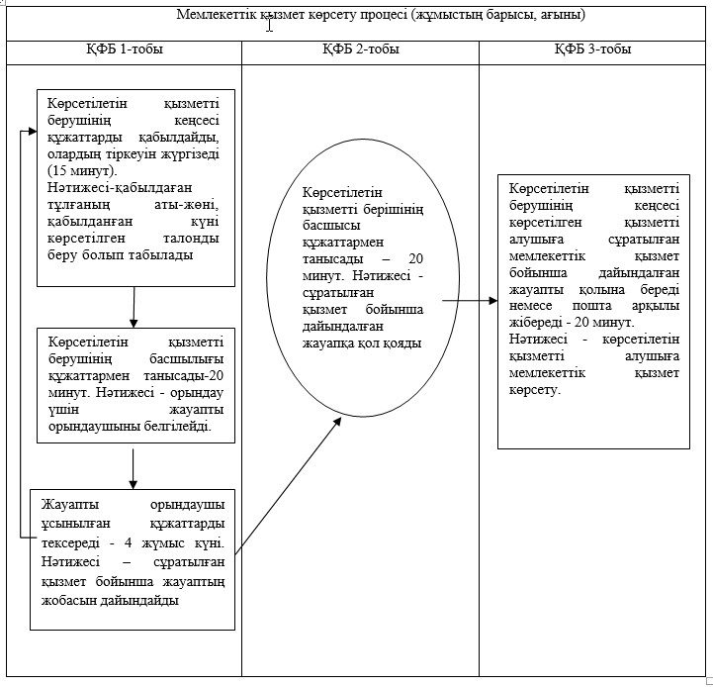
«Туристік ақпарат, оның ішінде
туристік әлеует, туризм
объектілері және туристік
қызметті жүзеге асыратын
тұлғалар туралы туристік
ақпарат беру» мемлекеттік
көрсетілетін қызмет
регламентіне
2-қосымша
«Туристік ақпарат, оның ішінде туристік әлеует, туризм обьектілері және туристік қызметті жүзеге асыратын тұлғалар туралы туристік ақпарат беру» мемлекеттік көрсетілетін қызмет бизнес-процестерінің анықтамалығы
Ескерту. Регламент 2-қосымшамен толықтырылды – Ақмола облысы әкімдігінің 04.07.2014 № А-6/285 (ресми жарияланған күнінен бастап қолданысқа енгізіледі) қаулысымен.
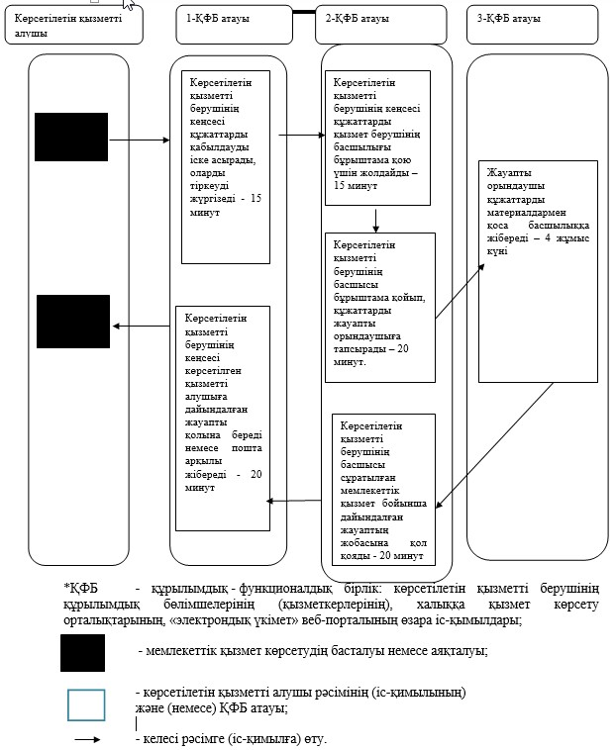

© 2012. Қазақстан Республикасы Әділет министрлігінің «Қазақстан Республикасының Заңнама және құқықтық ақпарат институты» ШЖҚ РМК

